Especificaciones técnicas mínimas

A continuación, se relacionan las cantidades y especifican las características de los elementos a tener en cuenta para la presente contratación:

- Cantidades requeridas en el oficio DESAJNEO25-2288 de fecha 08 de julio de 2025.

ITEM | ELEMENTO | CANTIDAD REQUERIDA NEIVA
1 | SUPERFICIE DE TRABAJO EN L 150*60 | 70
2 | SILLA ERGONOMICA TALLA MEDIA | 200
3 | SILLA ERGONOMICA TALLA LARGA | 30
4 | SILLA ERGONOMICA TALLA EXTRA LARGA | 5
5 | DESCANSAPIES | 60
6 | SILLA INTERLOCUTORA ISOSCELES | 60
7 | MESA REDONDA | 4
8 | BIBLIOTECA PARA OFICINA | 16
9 | MUEBLE ARCHIVADOR METALICO PARA IMPRESORA | 16
10 | PUESTO DE TRABAJO RECTO CON CAJONERO - Medidas de 1.50m x 0.60m x 0.75m de altura | 14
11 | PUESTO DE TRABAJO RECTO SIN CAJONERO - Medidas de - 1.50 mt x 0.60 mt x 0.75 mt de altura | 13
12 | MUEBLE ARCHIVADOR (MONOBLOCK) CON PUERTAS | 5

A continuación, se relacionan las especificaciones técnicas a tener en cuenta para el presente proceso.

SUPERFICIE DE TRABAJO Y/O SUPERFICIES DE APOYO

Aspecto | Requerimiento
Forma del mueble: | Disposición en “L”. en una sola pieza (No debe venir fraccionada en partes)
Dimensión mínima de alas: | Mínimo150cm x 150cm.  Las medidas se pueden ampliar dependiendo de las características de la tarea realizada.  Para superficies tipo Juez Medidas Mínimo de 180cm x 150cm.
Espesor de la superficie: | Entre 2.5 y 3cm. Se cuidará que la superficie no se deforme con el peso a soportar.
Altura de la superficie : | - Media de 70cm con opción de ajuste de 3cm arriba y abajo (67 a 73cm).  - La superficie se entregará para instalación a 70cm de altura.
Ajuste de altura de superficie | - La superficie tendrá opciones de ajuste de altura con  patas niveladoras o con anclajes para casos especiales de muebles de oficina abierta organizados en celdas y divisiones con panelería.
Profundidad para la movilidad de las piernas en área de ubicación del computador: | - Mínimo 80cm en la esquinera de la superficie.
Profundidad para la movilidad de las piernas en alas laterales: | - Mínimo 60cm a nivel del piso.
Ancho para la movilidad de las piernas en área de ubicación del computador: | - Mínimo 80cm.
Esquinas | - Las esquinas expuestas que puedan lesionar a los usuarios serán redondeadas con radio mínimo de 2cm.
Aristas | - Las aristas del costado en el que el usuario apoya los brazos serán redondeadas con un radio mínimo de 2mm.
Estructura | Mobiliario de oficinas Juzgados:  - Para facilitar la instalación y distribución del mobiliario, la estructura del mueble debe ser autoportante y no debe depender del apoyo en panelería o en paredes.  - El mueble no se debe estructurar sobre cajoneras o elementos para archivo (ver especificaciones para cajoneras).  - Si la estructura requiere chambranas o vigas estructurales, no deben ubicarse obstaculizando el área determinada para la movilidad de los miembros inferiores. Si están pegadas a la superficie de trabajo se ubicarán a una distancia mínima 40cm del borde que da al usuario.  - La estructura no debe presentar movimientos de vaivén.  - La estructura será metálica y tendrá recubrimiento con pintura electrostática para garantizar su resistencia a la humedad y a la temperatura de la zona geográfica donde se vaya a utilizar.  - La estructura debe ofrecer opciones para el fácil armado y desarmado.  Mobiliario de oficinas administrativas:  - Para muebles agrupados en islas la estructura puede ser dependiente de la panelería.
Faldero | - Los muebles de los juzgados tendrán falderos en las dos alas.  - Los falderos estarán ubicados a una distancia del borde de la mesa no superior a 10cm.  - El faldero será fabricado en metal y recubierto con pintura electrostática.  - Los bordes y esquinas del faldero que queden expuestas serán redondeados o curvados.  - El faldero se ubicará desde los 30cm a 35cm medidos desde el piso.
Materiales de la superficie | - Deben ser resistentes a la humedad y a la temperatura de la zona geográfica donde se vayan a utilizar.  - Se utilizará tablero aglomerado de partículas de madera inmunizado y con garantía de estabilidad dimensional.
Acabados | - Para el recubrimiento se utilizará laminado plástico tipo fórmica.  - La superficie debe tener acabados no brillantes con colores claros y neutros. Por ningún motivo se utilizarán vidrios como material de recubrimiento.  - Los materiales de la superficie deben ser resistentes al desgaste superficial (rayado, punzonado, rozamiento) deben ser de baja combustión y deben facilitar su limpieza.
Cantos | - Los cantos de la superficie serán protegidos con bandas de caucho o PVC planos o redondeados.
Pasa cables | - La superficie tendrá una perforación para el paso del cableado del computador y de los teléfonos. Para no limitar la ubicación de los componentes del computador la perforación se ubicará cerca del vértice posterior de la esquinera.  - Si se suspenden canaletas pasa cables de la superficie de trabajo, no deben interferir el área determinada para la movilidad de las piernas. Se ubicarán a una altura aproximada de 40cm desde el piso.
Otros aspectos | - Todos los elementos deben ofrecer garantía de calidad de tres años.

Graficación del mueble Tipología de superficies de trabajo para puestos generales
Superficie de trabajo con estructura autoportante
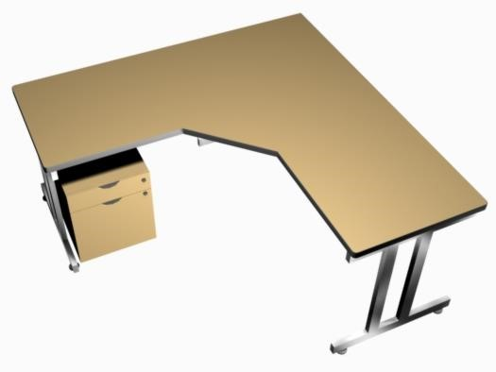

Medidas básicas
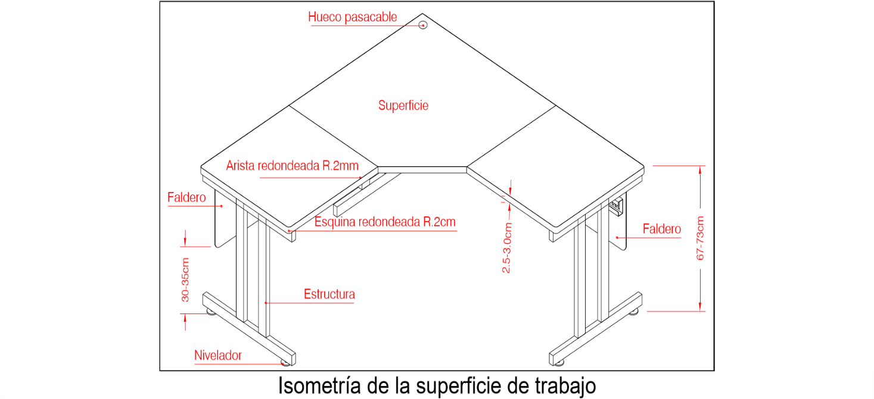

Dimensiones Generales de la superficie de trabajo
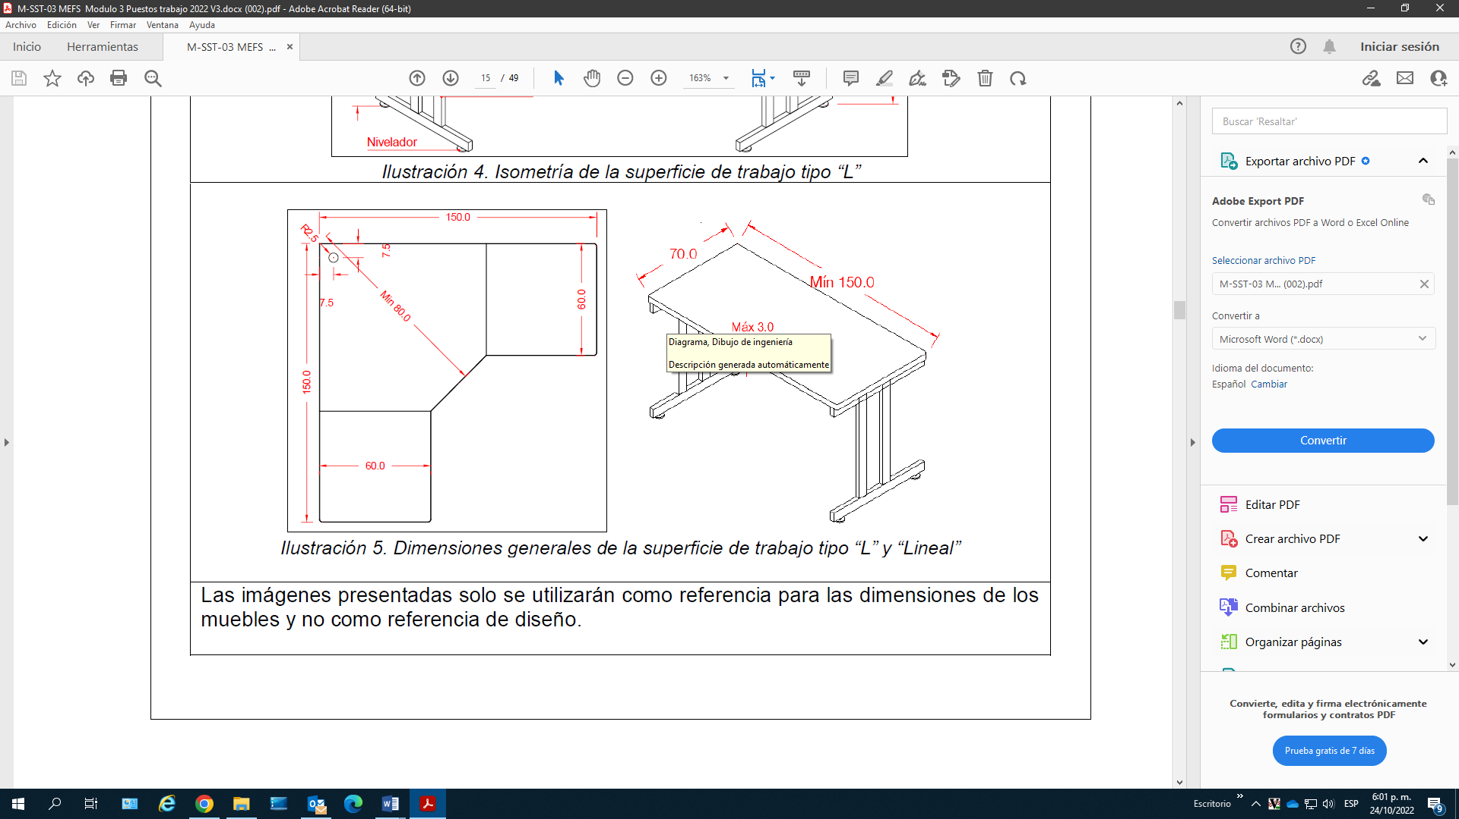

ARCHIVADOR BAJO ESCRITORIO – ARCHIVO DIARIO

Todos los puestos de trabajo tendrán como mínimo un archivador de piso o cajonera para ubicar debajo de la superficie de trabajo.

Aspecto | Requerimiento
Dimensiones | - El archivador tendrá 50cm de alto x máximo 37.5cm de ancho y 46cm de profundidad. Se acepta una tolerancia del 5% para las dimensiones.
Estructura | - La estructura será auto portante con sistema antivuelco especialmente para cuando se extraigan los cajones. El mueble no debe perder el equilibrio con el cajón deslizado completamente.  - Los bordes no deben presentar filos o cantos vivos que puedan lesionar al usuario  - La estructura general será metálica, protegida con pintura electrostática, con frentes en fórmica y con acabado del mismo color de la superficie de trabajo.
Movilidad | - El archivador no debe servir de estructura para la superficie de trabajo.  - Para facilitar la movilidad y ubicación, el archivador tendrá rodachinas con diámetro de 5cm.
Cajoneras | - Tendrá una cajonera pequeña y una grande carpetera para formato tamaño oficio.  - Las cajoneras tendrán sistema de deslizador con corredera en acero inoxidable tipo “full extensión” para facilitar la extracción.  - La corredera tendrá delimitador de salida o tope.  - Las cajoneras tendrán chapa con llave.
Manijas | - Tendrán diseño tipo “embebido”.  - Se ubicarán en la parte superior de las cajoneras y centradas.
Otros aspectos | - En las superficies en “L” la cajonera se ubicará en el costado contrario al del acceso al puesto de trabajo.
Todos los elementos deben ofrecer garantía de calidad de tres años. * para información complementaria ver imágenes y planos

Graficación general del mueble y planos básicos

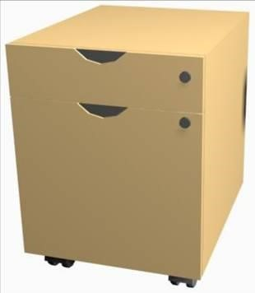

35.0
45.0
60.0

SILLA ERGONÓMICA

Silla ergonómica tipo ejecutiva, especial para largas jornadas de trabajo de color negro, especial para servidores que mantienen posturas sedentes prolongadas (más de la mitad del horario laboral), se recomienda que la silla cuente con espaldar alto y que este sea ajustable en altura, permitiendo dar apoyo desde los hombros hasta la zona lumbar, La silla debe estar construida con materiales antiestáticos que favorezcan la disipación de la electricidad estática. las sillas deben cumplir con las normas NTC5345, NTC5357, NTC1440 y estar certificadas ANSI-BIFMA X 5.4

VISTA FRONTAL | VISTA LATERAL | VISTA POSTERIOR
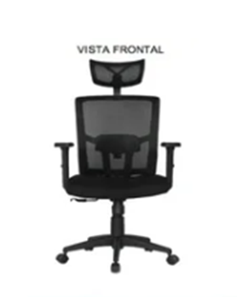 | 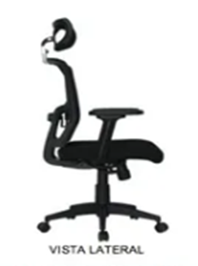 | 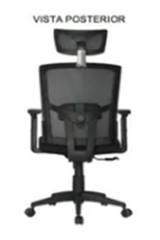

La fotografía es solo una aproximación de la especificación solicitada
- Espalda:
Material: Malla tipo nylon de alta resistencia
Marco en polipropileno reforzado color negro
Apoyo lumbar (riñonera tapizada) graduable en altura y profundidad. Tendrán un recorrido de aproximadamente 15cm, partiendo desde aproximadamente 10cm del asiento.
El espaldar debe permitir el ajuste de altura (mínimo en 5 Pasos) que permita ajustar a la ergonomía de la persona que la use.
- Asiento:
Material: Malla tipo nylon de alta resistencia.
Espuma del asiento de poliuretano, densidad 60kg/m3 inyectable
Asiento deslizable en profundidad que evite la presión del asiento sobre la parte posterior de la rodilla para favorecer la circulación sanguínea, especialmente el retorno venoso.
Tendrá una ligera concavidad para alojar la región glútea (apoyo pélvico).
El borde anterior del asiento Sera redondeado.
La estructura del siento no se deformará con el peso a soportar
La estructura de la silla ofrecerá la opción de agregar o quitar los apoyabrazos.
La estructura debe ser estable y sin problemas de vaivén. No debe hacer ruidos cuando este en uso la silla.
Sistema de elevación automático
Sistema sicro – contacto y basculante
- Cabecero en malla tipo nylon de alta resistencia., ajustable en altura y basculante.
- Brazos: ajustables tanto en altura como en horizontal en polipropileno
- Mecanismo: MSY: Mecanismo Syncro que permite inclinar el espaldar y fijarlo en la posición deseada (diferentes ángulos de inclinación), así como dejarlo en posición libre para permitir el balanceo durante las pausas o descansos. En caso de permitir el balanceo, la silla debería disponer de un regulador de tensión para poder ajustar la tensión del respaldo al peso de la persona. A mayor peso, mayor tensión y viceversa. Cilindro Neumático: Ajuste de altura del asiento con elevación de gas. Material: Acero Cromado. Peso máximo para soportar 158 kg.
- Riñonera Lumbar: Para mantener la columna vertebral alineada y la zona lumbar protegida, el respaldo debe disponer de una prominencia lumbar que permita un apoyo estable y mantenga la espalda en una posición natural. Como cada espalda es diferente, el respaldo debe disponer de un accesorio que permita regular la altura y profundidad de la prominencia lumbar.
- Base Metálica de 5 aspas. Estructura cromada Diámetro: 640 mm. Material de alta resistencia.
- Rodachinas dobles en goma. Antivuelco, Material: Nylon Calidad Bifma, Color Negro. Diámetro: 60 a 65 mm

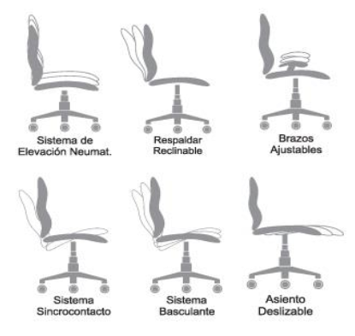

Característica | Talla Media | Talla Larga | Talla Extra Larga **
Altura del asiento | Sistema Neumático – Base del asiento ajustable en rango de 44 a 54 cm | Sistema Neumático – Base del asiento ajustable en rango de 45 a 57 cm | Sistema Neumático – Base del asiento ajustable en rango de 45 a 57 cm
Ancho del asiento | 45 a 50 cm | 50-60 cm | Min. 61 cm **
Profundidad del asiento | Deslizable en profundidad de 40 y 48 cm | Deslizable en profundidad de 45-55 cm | Deslizable en profundidad de 45 a 55 cm
Altura del espaldar | Min. 40 cm | Mín. 70 cm | Mín. 70 cm
Ancho del Espaldar | 45 a 50 cm | 47 a 58 cm | Min 73 cm de ancho
Descansabrazos | N/A | Graduable en altura – y en horizontal removibles | N/A
Apoya Cabeza | N/A | Graduable en altura | N/A
Peso máximo para soportar | 120 Kg | 150 Kg | 150 Kg

** Estos valores se tendran en cuenta en casos de funcionarios con valores del IMC (Indice de masa Corporal) por encima de 30.0 (Obesidad Tipo I y Obesidad Tipo II)

DESCANSAPIES

Las imágenes presentadas solo se utilizarán como referencia para las dimensiones de los apoyapiés y no como referencia de diseño.

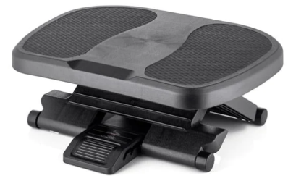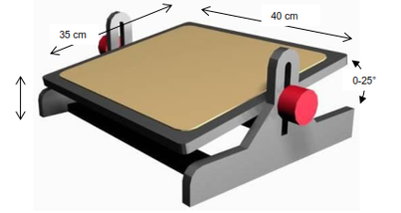

ASPECTO | REQUERIMIENTO
Dimensiones | La superficie tendrá un ancho de 40 a 46 cm y una longitud de 29 a 40 cm.  Alto mínimo de 14.5 cm graduable en 3 posiciones
Superficie de apoyo | Debe ser fabricado en material sintético – plástico poli estireno o Mdf madera de pino caribe de alta resistencia
Estructura | - Los apoyos al piso deben ser antideslizantes  - No debe presentar movimiento de vaivén  - La estructura debe resistir el peso de los pies  - Si la estructura es metálica, debe tener recubrimiento con pintura electrostática o con baño galvanizado

SILLA INTERLOCUTORA ISOSCELES
Silla tipo interlocutora para oficina sin brazos, 4 patas con estructura tubular 7/8, con una estructura metálica resistente y de calidad, espaldar en carcasa exterior en polipropileno e interno en malla, Asiento en carcasa exterior en polipropileno negro base o estructura patas en tubo col rolled.

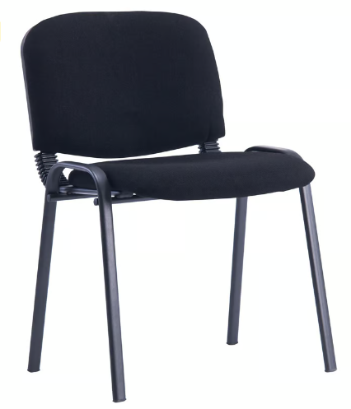

Dimensiones: Alto 80cm, Ancho 50cm, profundidad 40cm mínimo y altura del asiento 50cm.
Material: Malla tipo nylon de color negro de alta resistencia, espuma del asiento de poliuretano, densidad 60kg/m3 inyectable.
Terminación: Pintura electroestática color negro
Garantía: 12 Meses
Peso máximo soportado: 120 Kg

MESA REDONDA
Mesa redonda de 0.50 mt de radio, h= entre 0.72m y 0.75 mt.

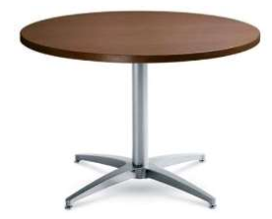

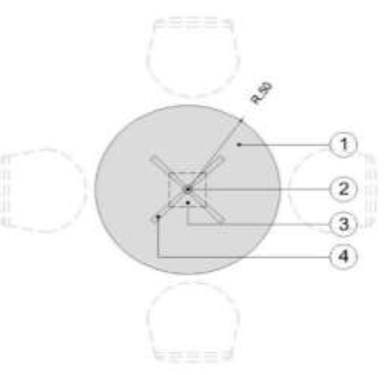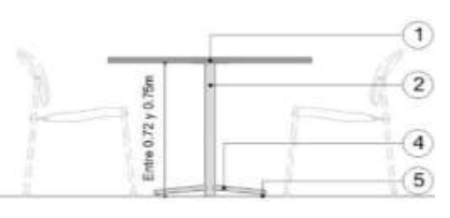

- Madera tablex de 30 mm, enchapado por la parte superior en laminado de alta precisión formica F-8, de acuerdo en la selección de colores con el supervisor del contrato, en la parte inferior con balance F-8 Backer para evitar pandeos y proteger de la humedad y perímetro con canto rígido termo fundido de 2mm de grosor.
- Soporte en lamina cold rolled calibre 14.
- Platina soldada a tubo de 2” para anclaje a superficie por la cara inferior.
- 4 Patas de 0.25m de longitud en acero cold rolled calibre 16
- Niveladores plásticos en las cuatro (4) patas.
- Pintura en polvo aplicación electrostática
- Estructura conformada por un poste circular con 4 patas en lamina cold rolled calibre 18.
BIBLIOTECA PARA OFICINA 1.80m X 0.50m

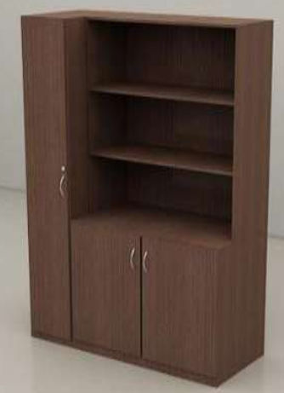

Biblioteca fabricada en tablex enchapado en formica, compuesta por dos (2) secciones independientes así:

Un módulo tipo ropero de 1.80 alto X 0.30 de ancho X 0.50 de fondo con rodillo o barra para colgar las togas de los magistrados y jueces con puerta, incluye manija y chapa pequeña tipo cajonera.

Módulo tipo biblioteca mixto de 0.90 ancho X 1.80 alto X 0.50 de fondo, el cual se compone de una parte superior de 1.10 alto X 0.35 de fondo X 0.90 de ancho, con dos entrepaños internos de 0.35m de fondo X 12mm de grosor debidamente soportados y la parte inferior mueble tipo bajo de 0.90 ancho X 0.74 de alto X 0.50 de fondo (incluye zócalo) con división interna para conformar dos espacios útiles, con un entrepaño interno de 0.48m de fondo X 25 MM de grosor, debidamente soportado y 2 puertas de ala incluye manija y cerradura. (El modulo tipo ropero será independiente puesto que según diseño puede ubicarse izquierdo o derecho). El color será definido por el supervisor del contrato.

Superficie, laterales, puertas, sócalo en tablex enchapado en formica.

MUEBLE ARCHIVADOR METALICO PARA IMPRESORA – 0.90m x 0.50m x 0.65m de alto PARA OFICINA

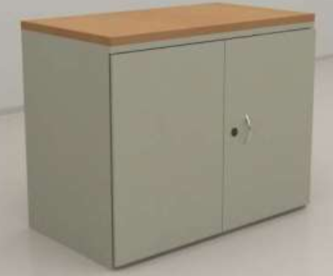

Mueble archivador metálico de 2 puertas de 0.90m de largo x 0.50m de ancho x 0.65m de alto con un entrepaño metálico interno reforzado, la superficie serán en madera tablex de 30mm, enchapado por la parte superior en laminado de alta presión formica F-8, de acuerdo a la selección de colores del supervisor del contrato, en la parte inferior inferior con balance F-8 Backer para evitar pandeos y proteger de la humedad y perímetro con canto rígido termo fundido de 2mm de grosor, en la parte inferior 4 rodachinas con freno que permita la movilidad.

Estructura en lamina cold rolled calibre 18 tipo uña, 3 caras (costados y tapa posterior) y por la parte frontal tendrá dos puertas con chapa cilíndrica de embutir y una manija en cada puerta.

Parales en cold rolled calibre 14 con troquelado para enganche tipo uña, el entrepaño será cold rolled calibre 18 reforzado.

PUESTO DE TRABAJO RECTO DE 1.50M X 0.60M PARA OFICINA, incluye

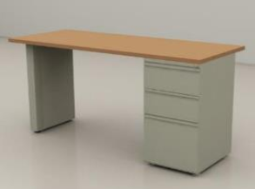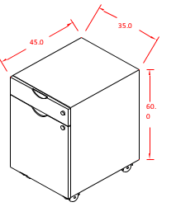

Puesto de trabajo recto de 1.50m x 0.60m x 0.75m de altura.

La superficie será en madera tipo tablex de 30mm (norma ANSI/NEMA LD3-2005), enchapado por la parte superior laminada de alta presión Formica (F8), en la parte inferior llevará Balance – Backer (F8) (color blanco).

Perímetro con canto rígido termo fundido de 2mm de grosor, color similar al de la superficie de trabajo.

Dos soportes en lamina cold rolled calibre 14 a 16 para los dos costados de la superficie recta, con niveladores plásticos, pintura en polvo aplicación electrostática de tipo epoxico.

Faldero para el costado frontal con pasa cables de 8cm de diámetro.

Todos los puestos de trabajo recto tendrán un archivador de piso o cajonera para ubicar debajo de la superficie de trabajo, El archivador no debe servir de estructura para la superficie de trabajo. (VER especificaciones del numeral 2 - ARCHIVADOR BAJO ESCRITORIO – ARCHIVO DIARIO).

PUESTO DE TRABAJO RECTO DE 1.50mt X 0.60mt
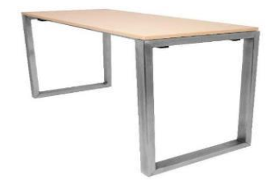

Superficie rectangular de 1.50 mt x 0.60 mt x 0.75 mt de altura, la superficie será de madera tablex de 30mm, enchapado por la parte superior en laminado de alta presión formica (F8), en la parte inferior con balance (F8) Backer (color blanco) para evitar pandeos y proteger de la humedad (norma ANSI/NEMA LD3-2005) y perímetro con canto rígido termo – fundido de 2mm de grosor, de color similar al de la superficie, tendrá dos soportes en lamina cold – Rolled calibre 14 a 16 en los costados de la superficie, en la parte inferior debe llevar niveladores plásticos, pintura en polvo aplicación electroestática de tipo epoxico. La mesa llevara faldero por el costado frontal con pasa cables de 8cm de diámetro.

MUEBLE ARCHIVADOR (MONOBLOCK) CON PUERTAS 0.90M X 0.40M X 2.00M
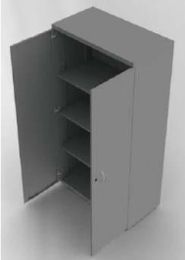

Monoblock de 0.90m de ancho x 2.00m de altura x 0.40m de fondo (medidas internas), con dos puertas, 5 entrepaños, en lamina cold rolled calibre 20, parales en cold rolled calibre 14, con troquelado para enganche tipo uña, tapa lateral y frontal en lamina cold rolled calibre 20, incluye 2 manijas y chapa, pintura en polvo aplicación electrostática de tipo epoxica, color a definir con el supervisor del contrato.

OTRAS ESPECIFICACIONES A TENER EN CUENTA

- Las imágenes presentadas solo se utilizan como referencia para las dimensiones de los muebles y no como referencia de diseño.
- Favor hacer llegar ficha técnica de los elementos cotizados.
- Durante la ejecución del contrato, el contratista deberá entregar los elementos solicitados en las especificaciones técnicas y de acuerdo a lo ofrecido en la propuesta incluyendo las marcas y las cantidades que la entidad requiera para su correcto desempeño y funcionamiento.
- Los elementos ofertados deberán ser nuevos, originales y de excelente calidad.
- El color del mobiliario debe ser definido en conjunto con el supervisor del contrato.

Fuente: Información sustraída del oficio DESAJNEO25-2011 y - DESAJNEO25-2288 del 2025.

